Technická specifikace.

Název akce: II/201 Zbečno, homogenizace
Místo realizace: silnice II/201 v průjezdním úseku obce Zbečno, oblast Kladno, okres Rakovník, CMS Rakovník
Staničení: km 24,190 – 24, 690, uzlové body: 1214A007 – 1232A050
plocha 3 200 m², délka 0,500 km, šířka 5,0 – 6,5 m
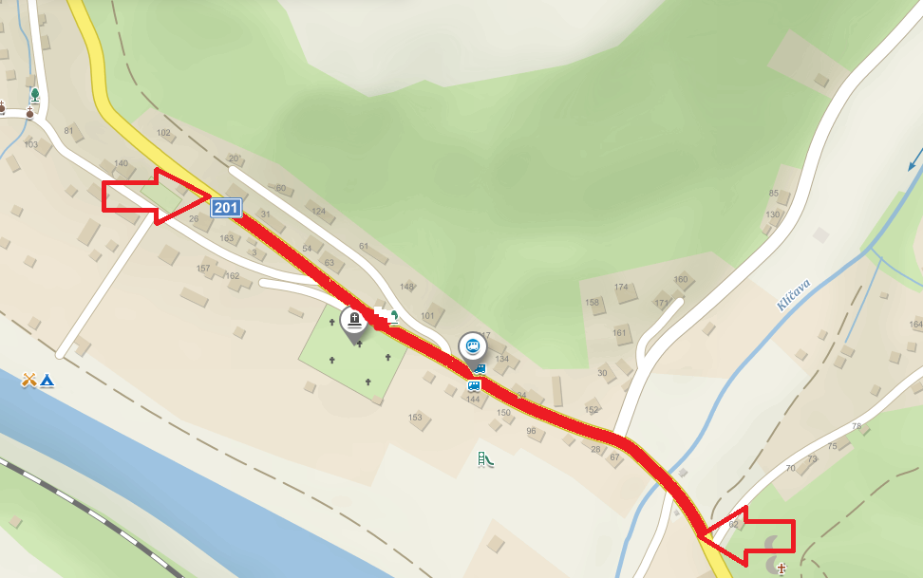

Popis současného stavu:
Jedná se o komunikace II. třídy zatíženou osobní, autobusovou a těžkou nákladní dopravou
v průjezdním úseku obce Zbečno. V průtahu obcí probíhá výstavba splaškové kanalizace. Obec Zbečno zajistila opravu vozovky v úseku, kde došlo k uložení splaškové kanalizace a to v celé šíři komunikace, dle rozsahu zásahu do komunikace v rámci stavby splaškové kanalizace. Zbývající části komunikace II/201 od již opravené části komunikace po konec obce Zbečno směr Píska budou opraveny v rámci programu „optimalizace“. Komunikace v obci jsou v nevyhovujícím stavu, povrch vozovky vykazuje plošné deformace, síťové, mozaikové, příčné, podélné trhliny a výtluky.

Základní popis akce:
Zadání stavebních prací na opravu povrchu komunikace II/201, oprava povrchu bude realizována na základě oznámení o provedení udržovacích prací. Rozsah prací je specifikován v položkovém rozpočtu, který je nedílnou součástí této technické specifikace.
Technologie opravy:
Bude provedeno odfrézování stávajícího krytu v tl. do 50mm a sanace lokálních poruch. Sanace obsahuje zaříznutí místa poruchy, odtěžení, odvoz na skládku, skládkovné, zhutnění pláně, pokládku geotextilie, ŠD v tl. 15cm, KZC v tl. 12cm a pokládku ACP 22 v tl. 8cm. Dále bude položena vyrovnávka ACL 16+ a položena asfaltová vrstva ACO 11+ v tloušťce 50 mm. Pracovní spáry budou zaříznuty a ošetřeny modifikovatelnou asfaltovou zálivkou. V rámci akce budou dále vyčištěny krajnice od nánosů a zpevněny asfaltovým recyklátem, dojde k vyčištění příkopů a bude realizováno VDZ. Po ukončení opravy bude provedeno geodetické zaměření stavby.
Oprava bude realizována v režimu oznámení provedení udržovacích prací, dle schváleného DIO, jehož projednání a realizace je součástí zakázky.
Veškeré provedené práce budou dle platných norem ČSN, TP. Záruční doba: 36 měsíců
Platební podmínky:
Plnění veřejné zakázky je podmíněno zajištěním financování. Faktura bude vystavena
po kompletním dokončení stavebních prací a po předání řádně vedených dokladů na základě předávacího protokolu.
Termín realizace: Předpokládaná doba výstavby 4 týdny v roce 2021.
Přílohy: výkaz výměr, fotodokumentace.
Kontakty:
Krajská správa a údržba silnic Středočeského kraje, příspěvková organizace, Zborovská 11, 150 21 Praha 5
Vedoucí oblasti Kladno: Karel Motal, karel.motal@ksus.cz, tel. 723 500 384
Zástupce vedoucího oblasti Kladno: Bohumil Taraba, bohumil.taraba@ksus.cz, 602 375 608
Provozní cestmistr: Karel Sedláček, karel.sedlacek@ksus.cz, 606 647 740
Provozní cestmistr: Zdeněk Englický, zdenek.englicky@ksus.cz, 606 613 709
Správní cestmistr: Jana Dražanová, jana.drazanova@ksus.cz, 602 489 635

Zpracoval: Karel Sedláček, provozní cestmistr
Zdeněk Englický, provozní cestmistr
Jana Dražanová, správní cestmistr

Fotodokumentace:

